Конспект занятия по пластилинографии подготовительной логопедической группе «Матрёшка»

Цель: учить детей изображать матрешку в технике пластилинография. Задачи:познакомлить детей с различными видами русской матрёшки. Развивать: внимание, память, любознательность, воображение. Закреплять умение использования в работе ранее усвоенные приёмы лепки (скатывание, сплющивание, сглаживание). Развивать мелкую моторику рук. Воспитывать интерес и любовь к истории старинных игрушек, к русской культуре. Материалы и оборудование: картонные трафареты матрёшек, мягкий восковой пластилин, дощечки для лепки, стеки, салфетки. Методы и приёмы: использование наглядного материала. Деревянные куклы- матрёшки, рассматривание альбомов с различными видами матрёшек. Ход занятия. Сегодня ребята мы говорим с вами о символе нашей страны. А о каком символе пойдёт речь расскажет загадка: Эти яркие сестрички, дружно спрятали косички. И живут одной семьёй. Только старшую открой. В ней сидит сестра другая. В той, ещё сестра меньшая. Доберешься ты до крошки. Эти девицы- (Матрёшки). Правильно- матрёшки. А чем отличается матрёшка от обычной куклы? (ответы детей) много кукол внутри каждой матрёшки. Сегодня ребята, я вам расскажу интересную и увлекательную историю о создании Матрёшки. Закроем глаза. И так, глазки открываются, сказка начинается. Первая русская Матрёшка появилась очень давно и сразу стала гордостью русского народа. Русскую деревянную куклу назвали Матрёшкой. Раньше имя Матрёна, Матреша считалось одним из наиболее известных имён и означает слово " Мать" У которой много детей. Мать обладавшая хорошим здоровьем (румяная с пышными формами). С ростом популярности этой игрушки, стали появляться всё больше мастерских по изготовлению и следовательно и новые стили росписи. Разные традиции росписи. Самая популярная в России роспись- это "сергеевская " из города Сергиев Посад. Характерная чёрта этой росписи, большое внимание уделяется элементам одежды (цветастый платок, нарядный сарафан, блузка с мелкими узорами, и черты лица мелкие). Семеновскую росписьиз города Семёнов, отличаются крупные глаза простой рисовки, тёплые, чистые тона (жёлтый, красный, с добавлением зелёного и синего цветов) и чётко очерчены чёрным контуром детали. Наряды простые, сарафаны с цветочными узорами. Особенности традиционной " вятской матрёшки " из Вятки является использование техники инкрустации- декорирование узором из кусочков соломы. (Преобладают жёлтые и красные оттенки. У вятской матрёшки застенчивая улыбка, светлые волосы с рыжинкой и голубые глаза). Для "тверской" матрёшки из Твери, характерна живость глаз, которые прорисовываются максимально реалистично. В целом вся матрёшка расписана в сложных цветах, с большим вниманием к деталям.

[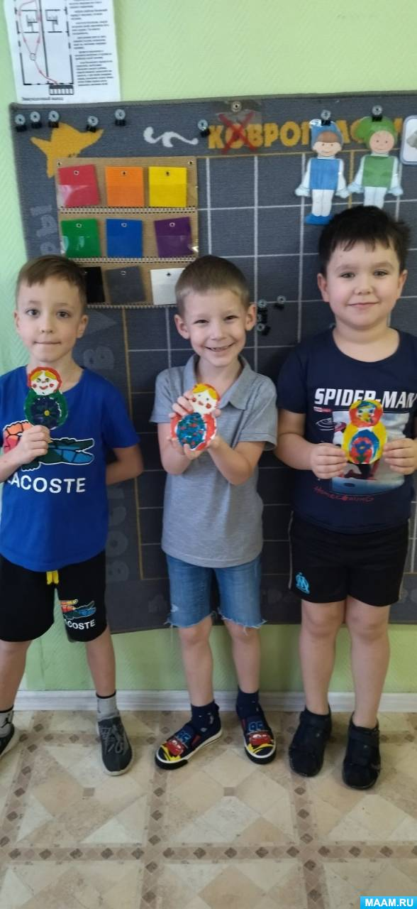](https://www.maam.ru/upload/blogs/detsad-1931884-1701181322.jpg)

Всё матрёшки прошли большой путь в своём развитии, отображая росписью реалии и интересы той или иной эпохи. Как ни удивительно, но и сейчас матрёшки не выходят из моды. Давайте откроем её и посмотрим, сколько в ней ещё игрушек- матрёшек внутри. Посчитаем. Ровно 8. Вот какая замечательная у нас матрёшка. Физкультминутка: Хлопают в ладоши дружные матрёшки (хлопки в ладоши) На ногах сапожки (руки на поясе, выставлять поочерёдно правую (левую) ногу на пятку). Топают матрёшки (дети топают ногами) вправо (влево) наклонились (наклоны, руки на пояс). Всём знакомым поклонились (наклоны головы (вниз). И на стулья приземлились. А сейчас, мы с вами будем раскрашивать наших матрешек пластилином. Как называется техника в которой мы с вами сейчас будем работать? (ответы детей) пластилинография. А какие правила нужно соблюдать при работе с пластилином? (ответы детей, аккуратно пользоваться пластилином, не пачкать стол, одежду, аккуратно пользоваться с такой, по окончании работы вытиреть руки и убрать своё рабочее место. И так, приступаем к работе. Лепим и размазываем детали аккуратно, не вылезаем за края. Украшаем используя яркий пластилин. Выбираем контрастные цвета, чтобы не сливалось. Вот и матрёшки ваши готовы.

[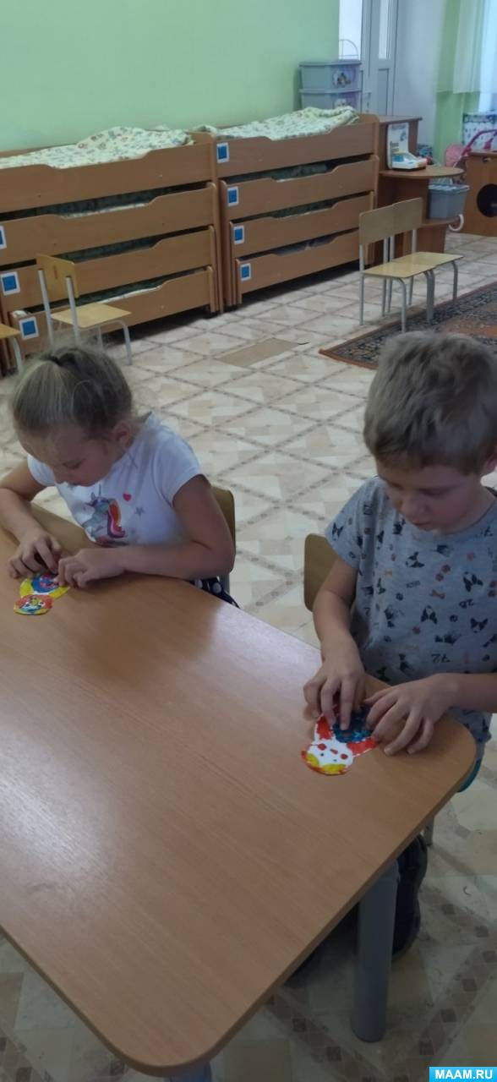](https://www.maam.ru/upload/blogs/detsad-1931884-1701181466.jpg)

Молодцы ребята. Сегодня вы были необычными художниками. Матрёшки получились разные и интересные.